

ZÁRÓDOLGOZAT
Készítették:
Pozsgai Nándor
Konzulens:
Pozsgai Nándor-Marino Leonardo Antonio

Miskolc
2025.

Miskolci SZC Kandó Kálmán Informatikai Technikum
Miskolci Szakképzési Centrum

SZOFTVERFEJLESZTŐ- ÉS TESZTELŐ SZAK

Dokumentáció

Tartalom
1
Bevezetés 4
AuthController tesztelése 4
MainWindow tesztelése 5
Frontend Tesztelés 6
Összegzés 7

Teszt Dokumentáció

Bevezetés
Jelen dokumentáció összefoglalja az AuthApi és a PMprojectAdminPanel, illetve a PM project frontend felhasználói felület egységtesztjeinek eredményeit. A tesztelés célja a rendszer egyes komponenseinek izolált vizsgálata, a hibák feltárása és a megfelelő működés ellenőrzése volt.
Tesztelt rendszer komponensei
- AuthController (AuthApi) - Felhasználói autentikáció és jogosultságkezelés
- MainWindow (PMprojectAdminPanel) - Admin kezelőfelület fő ablaka és funkcionalitásai
- Frontend Program(React) – Selenium webdriver tesztelés

AuthController tesztelése
Tesztesetek (AuthController)
Teszt azonosító | Teszt neve | Teszt leírása
AT-1 | LoginPost_ReturnsNotFound_WhenLoginFails | Ellenőrzi, hogy sikertelen bejelentkezés esetén a controller NotFound eredményt ad-e vissza
AT-2 | RegisterPost_ReturnsBadRequest_WhenRegistrationFails | Ellenőrzi, hogy sikertelen regisztráció esetén a controller BadRequest eredményt ad-e vissza
AT-3 | AssignRole_ReturnsCreated_WhenRoleAssignedSuccessfully | Ellenőrzi, hogy sikeres szerepkör-hozzárendelés esetén a controller Created státuszkódot ad-e vissza
AT-4 | AssignRole_ReturnsBadRequest_WhenRoleAssignmentFails | Ellenőrzi, hogy sikertelen szerepkör-hozzárendelés esetén a controller BadRequest eredményt ad-e vissza
AT-5 | GetUserById_ReturnsNotFound_WhenUserNotFound | Ellenőrzi, hogy nem létező felhasználó esetén a controller NotFound eredményt ad-e vissza
AT-6 | UpdateUserData_ReturnsNotFound_WhenUserNotFound | Ellenőrzi, hogy nem létező felhasználó adatainak frissítésekor a controller NotFound eredményt ad-e vissza

Teszteredmények (AuthController)
A tesztek XUnit keretrendszerrel készültek, és in-memory adatbázissal dolgoznak.
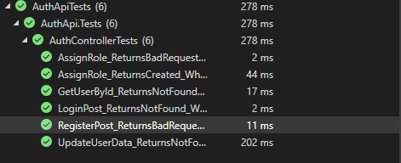

MainWindow tesztelése
Tesztesetek (MainWindow)
Teszt azonosító | Teszt neve | Teszt leírása
MT-1 | Login_WithValidAdminCredentials_SetsTokenAndAuthorization | Ellenőrzi, hogy érvényes admin bejelentkezési adatok esetén a rendszer
MT-2 | Login_WithInvalidCredentials_ShowsErrorMessage | Ellenőrzi, hogy érvénytelen bejelentkezési adatok esetén a rendszer
MT-3 | IsUserInRoleAsync_WithAdminToken_ReturnsTrue | Ellenőrzi, hogy admin jogosultságú token esetén a szerepkör-ellenőrzés helyes eredményt ad
MT-4 | IsUserInRoleAsync_WithNonAdminToken_ReturnsFalse | Ellenőrzi, hogy nem admin jogosultságú token esetén a szerepkör-ellenőrzés helyes eredményt ad
MT-5 | NavigateToGyms_SuccessfulRequest_UpdatesGymsListView | Ellenőrzi, hogy a konditermi navigáció frissíti-e a gymsListView vezérlőt
MT-6 | NavigateToUsers_SuccessfulRequest_UpdatesUsersListView | Ellenőrzi, hogy a felhasználói navigáció frissíti-e a usersListView vezérlőt
MT-7 | Logout_Click_ClearsTokenAndResetsUI | Ellenőrzi, hogy a kijelentkezési folyamat megfelelően törli-e a tokent és állítja vissza a felhasználói felületet

Teszteredmények (MainWindow)
A tesztek NUnit keretrendszerrel készültek, és mockolják a HTTP kommunikációt.
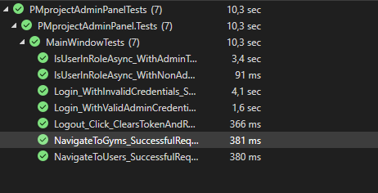

Frontend Tesztelés
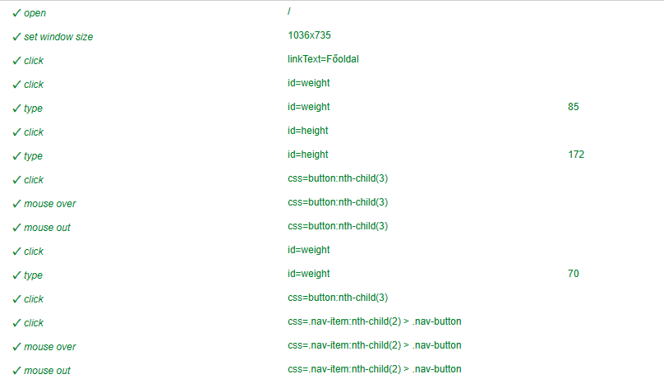
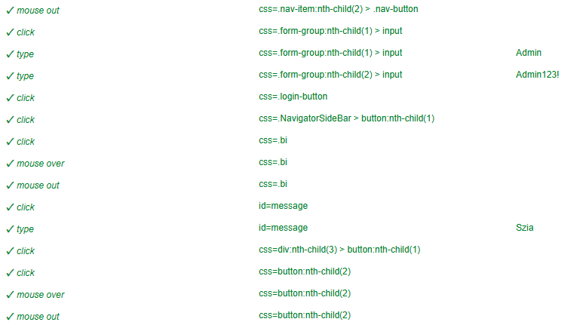
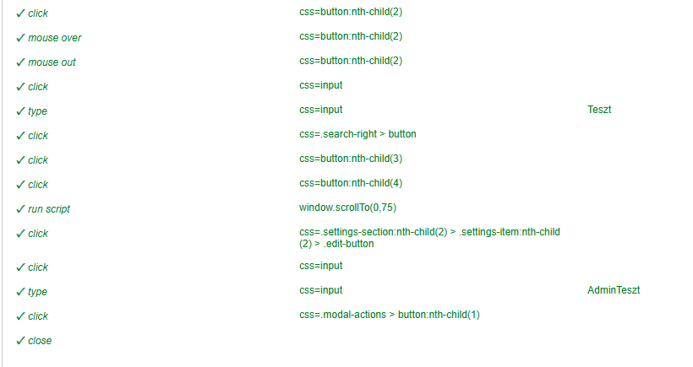

Összegzés
A teszteredmények alapján a következő megállapításokat tehetjük:
- AuthController komponens:
  - Az összes vizsgált teszteset sikeresen lefutott
  - A hibakezelés megfelelően működik valamennyi vizsgált esetben
  - A controller a specifikációnak megfelelően szolgálja ki a kéréseket
- MainWindow komponens:
  - Az összes vizsgált teszteset sikeresen lefutott
  - A bejelentkezési/kijelentkezési folyamat megfelelően kezeli a JWT tokent
  - A jogosultság-ellenőrzés helyesen működik
  - A navigációs funkcionalitás megfelelően frissíti a felhasználói felületet
- Frontend komponens:
- Az összes vizsgálat sikeresen lefutott
- A bejelentkezési/kijelentkezési folyamat megfelelően kezeli a JWT tokent
- A jogosultságok megfelelően működnek
- A navigáció megfelelően működik
Összességében elmondható, hogy a tesztelt komponensek megfelelően működnek az egységtesztek alapján, és helyesen kezelik mind a sikeres, mind a hibás eseteket.
Tesztfuttatás időpontja: 2025.04.09.
Tesztelést végezte: Pozsgai Nándor

